PROTOTIPE SISTEM PAKAR UNTUK MENDETEKSI PENYAKIT UMUM MENGGUNAKAN GABUNGAN METODE FUZZY DAN NON-FUZZY

Gregorius S. Budhi¹⁾, Alexander Setiawan²⁾, Henry Octaviano³⁾
1,2,3) Teknik Informatika Universitas Kristen Petra, email: greg@petra.ac.id, alexander@petra.ac.id

Abstract: Today, there are many enormous diseases existed in the society. In compliance with it, there are also many medicines spreading recently. This system is made to help the society in recognizing easily some kind of disease and the use of appropriate medicine to cure the disease. In this experiment we design the system prototype using the hybrid method of Fuzzy and Non-Fuzzy Expert System. The result of the system is the name of disease and medicine that can possibly be used to cure the disease. The testing result shows that this system prototype can recognize type of disease from the symptom input, and then shows information of the medicine that could be used to cure the disease.

Keywords: Expert System, Forward Chaining, Fuzzy Expert System, Disease and Medicine

Dewasa ini semakin banyak dijumpai obat-obat yang beredar di masyarakat. Aneka ragam obat-obatan yang beredar saat ini, dapat mengakibatkan kebingungan pada masyarakat dalam memilih obat yang akan digunakan untuk penanganan suatu penyakit.
Untuk membantu masyarakat, maka diperlukan suatu aplikasi sistem pakar yang dapat memberi output berupa penyakit - penyakit umum lengkap dengan obat - obatan yang digunakan untuk menyembuhkannya. Inputan dari aplikasi ini adalah konsultasi awal berupa suhu, tekanan darah dan usia, dilanjutkan dengan gejala - gejala beberapa gejala-gejala penyakit umum dan obat-obat yang digunakan. Pada penelitian ini didisain dan dibuat sebuah prototipe sistem pakar yang menggabungkan metode sistem pakar forward chaining dan sistem pakar berbasis fuzzy sehingga kelemahan dari masing - masing sistem dapat tertutupi dengan yang lain.

METODE
Metodologi Penelitian
Pengenalan Problem dan Pengumpulan Data
Pada tahap ini peneliti melakukan pengenalan terhadap problem yang dihadapi, yaitu penyakit umum dan obat - obatan untuk menyembuhkannya. Disini peneliti dibantu oleh seorang dokter dan seorang apoteker. Selanjutnya dikumpulkan data pendukung berupa obat - obatan yang dijual bebas dimana didalamnya terdapat penjelasan tentang penyakit yang dapat disembuhkan, indikasi gejala, kontra indikasi dan hal - hal pendukung lainnya.

Studi Literatur
Disini peneliti melakukan studi literatur tentang metode sistem pakar Forward Chaining dan sistem pakar berbasis Fuzzy (Fuzzy Expert System).

Perancangan dan Pengaplikasian Sistem
Pada tahap ini dilakukan desain dan dibangun sebuah prototipe sistem pakar yang menggabungkan metode Fuzzy Expert System dan Forward Chaining Expert System.

Pengujian Aplikasi
Dalam tahap ini dilakukan pengujian terhadap sistem yang telah dibuat.

Penarikan Simpulan
Di tahap ini evaluasi dari keseluruhan kegiatan pembuatan dan pengujian sistem dilakukan. Kemudian ditarik simpulan atas hasil evaluasi.

Rules
Rules adalah bentuk dari procedural knowledge. Rules menghubungkan informasi yang diberikan dengan beberapa tindakan. Tindakan ini dapat berupa pernyataan yang tegas dari informasi baru atau beberapa prosedur untuk dilakukan. Dalam hal ini, rule menggambarkan bagaimana cara memecahkan permasalahan. Struktur rule secara logika menghubungkan satu atau lebih antecedents (disebut juga premis) dalam bagian IF, dan satu atau lebih consequents (disebut juga kesimpulan) dalam bagian THEN, kutipan (Durkin, 1994).

Forward Chaining Inference Engine
Forward chaining adalah strategi penarikan kesimpulan yang dimulai dari sejumlah fakta-fakta yang telah diketahui, untuk mendapatkan suatu fakta baru dengan memakai rule-rule yang memiliki premis yang cocok dengan fakta dan terus dilanjutkan sampai mendapatkan tujuan atau sampai tidak ada rules yang punya premis yang cocok atau sampai mendapatkan fakta, kutipan (Durkin, 1994). Untuk lebih jelasnya dapat dilihat pada flowchart dalam Gambar 1.

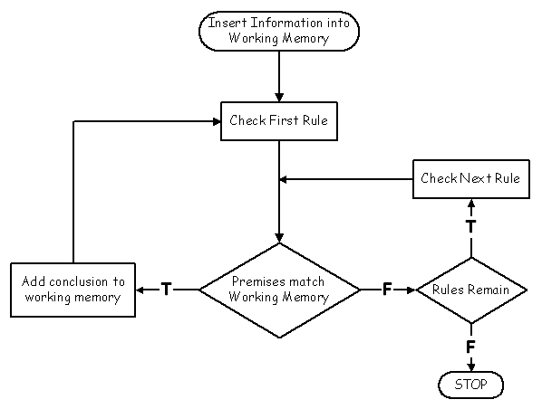
Gambar 1. Proses Inference Forward Chaining

Perhitungan Certainty Factor sebuah Rule
Pada metode ini CF sebuah rule didapat dengan cara menghitung probabilitas kemunculan fakta - fakta (premise values) pada semua rule yang memiliki set hipotesa yang sama, kutipan (Budhi, 2005).
Model untuk menentukan CF-Rule adalah sebagai berikut:

(1)
dimana:
x = Jumlah kemunculan kombinasi nilai variabel fakta E₁ ∩ E₂... ∩ E_{N} didalam rule yang dihitung, sebagai set / subset kombinasi nilai variabel fakta pada setiap rule dengan variabel hipotesa H yang sama.
y = Jumlah semua rule yang memiliki variabel hipotesa H yang sama dengan rule yang sedang dihitung.

Model yang diusulkan hanya dapat digunakan untuk menghitung CF(Rule) dari sekelompok rule yang memiliki variabel hipotesa H sama. Sementara untuk rule – rule yang memiliki variabel hipotesa berbeda harus dihitung bersama dengan kelompoknya masing – masing. Untuk lebih jelasnya dapat dilihat pada algoritma dalam Gambar 2.

1:  2:  3:  4:  5:  6:  7:  8:  9:  10:  11:  12: | Kelompokkan rule-rule dengan variabel hipotesa sama / sejenis menjadi K – kelompok  For i = 1 to K do  y = Count(elemen_kelompok_rule[i])  For j = 1 to y do  x = 0  For k = 1 to y do  If kombinasi_nilai_fakta_rule[i,j] ⊆  kombinasi_nilai_fakta_rule[i, k] then  x = x + 1  Endfor  CF_rule[i, j] = 1 – (x / y) + (1 / y)  Endfor  Endfor
Gambar 2. Algoritma penentuan CF(Rule)

Selain untuk menghitung Certainty Factor dari sebuah rule, pada penelitian ini, model tersebut digunakan untuk mencari dan mengelompokkan rule - rule Non-Fuzzy sejenis. Dari sini akan dapat disajikan rule - rule yang menampilkan hipotesa sejenis lengkap dengan peluang kebenaran masing - masing rule tersebut.

Logika Fuzzy
Pada awal tahun 1962, Zadeh menulis bahwa untuk menangani suatu system yang berhubungan dengan masalah biologi, diperlukan fuzzy yang tidak diuraikan dalam istilah pembagian probabilitas. Hal ini kemudian dituangkan pada tulisannya mengenai Fuzzy Set, kutipan ( Li, 1997 ).
Pada tulisannya mengenai skema pendekatan baru untuk menganalisa system kompleks dan proses pengambilan keputusan, Zadeh memperkenalkan konsep mengenai bahasa variabel menganjurkan untuk menggunakan aturan If Then dalam membuat rumusan mengenai ilmu pengetahuan manusia, kutipan ( Nie, 1995 ).
Fuzzy Logic membuat pernyataan umum dari dua nilai logika dengan cara menyertakan nilai kebenaran dari sebuah preposisi untuk dijadikan sembarang angka di antara interval (0,1). Jadi pada dasarnya Fuzzy Logic merupakan struktur, model perkiraan yang dapat melakukan pendekatan dari sebuah fungsi melalui sejumlah input output dalam bentuk linguistik, kutipan (Li, 1995).

Sistem Pakar berbasis Fuzzy
Terdapat tiga tahapan pada fuzzy expert system yaitu fuzzifier (fuzzifikasi), inference composition (evaluasi rule), defuzzifier (defuzzifikasi), kutipan (Kusumadewi, 2004):
- Fuzzifier (fuzzifikasi), pada tahap fuzzifikasi terdapat proses dimana crisp input diubah ke dalam bentuk matriks. Pada tahap ini input harus berada pada titik crisp, dimana titik tersebut memiliki derajat keanggotaan yang besar.
- Inference composition (evaluasi rule), pada tahap ini semua rule yang ada dikombinasikan menjadi derajat keanggotaan, kemudian diubah sampai kedalam bentuk matriks.
- Defuzzifier (defuzzifikasi), merupakan tahap dimana fuzzy output diproses menjadi crisp out.

Defuzzifikasi
Proses defuzziifikasi ini ada beberapa cara, kutipan (Buckland, 2005):

Mean of Maximum (MOM)
Suatu metode defuzzifikasi yang proses perhitungannya dilakukan dengan cara menghitung rata-rata dari nilai semua nilai output yang dihasilkan yang memiliki nilai yang tertinggi.

Centroid Base
Cara kerja centroid base ini dilakukan dengan menentukan posisi tengah (centroid) dari fuzzy sets output. Rumus yang digunakan adalah sebagai berikut:
(2)
dimana:
s = nilai tiap titik sampel
DOM(s) = Degree of Membership titik sampel s

Average of Maxima (MaxAv)
Suatu metode defuzzifikasi dimana proses perhitungannya dimulai dari mencari nilai representative / nilai maksimal dari masing-masing fuzzy set, kemudian dilanjutkan dengan menghitung nilai rata-rata dari setiap nilai tersebut.

Pada penelitian ini digunakan metode deffuzzifikasi Centroid Base agar nilai Crisp yang dihasilkan cukup detail.

Penyakit
Jenis penyakit umum dimulai dari jenis penyakit yang sederhana misalnya batuk dan pilek. Batuk dan pilek bila berkembang lebih lanjut akan menjadi suatu penyakit yang disebut influenza. Pengembangan penyakit umum sangatlah variatif. Perkembangan penyakit yang variatif tersebut dipicu oleh virus, lingkungan sekitar, dan kesadaran akan kesehatan. Oleh karena itu diperlukan adanya kesadaran dari masyarakat itu sendiri akan pentingnya suatu kesehatan, kutipan (Puspitasari. 2006).

Penggolongan Obat Bebas
Obat yang dipasarkan tanpa resep dokter, dikenal dengan nama OTC (Over the Counter), dimaksudkan untuk menangani penyakit-penyakit simtosomatis ringan yang banyak diderita oleh masyarakat luas yang penanganannya dapat dilakukan sendiri oleh penderita. Praktik seperti ini dikenal dengan nama self medication (penanganan sendiri), kutipan (Puspitasari, 2006). Ada dua golongan obat bebas yang beredar di pasaran, yaitu:

Obat Bebas
Obat Bebas dapat dijual bebas di warung kelontong, took obat berijin serta apotek. Dalam pemakaiannya, penderita dapat membeli dalam jumlah yang sangat sedikit saat obat diperlukan, jenis zat aktif pada obat golongan ini relatif aman sehingga pemakaiannya tidak memerlukan pengawasan tenaga medis sebelum diminum sesuai petunjuk yang tertera pada kemasan obat. Oleh karena itu, sebaiknya obat golongan ini tetap dibeli bersama kemasannya. Obat golongan ini ditandai dengan lingkaran berwarna hijau (di Indonesia), sedangkan di Australia ditandai dengan L (tertera dalam kemasan obat). Yang termasuk golongan obat ini adalah obat analgetik/painkiller, vitamin dan mineral.

Obat Bebas Terbatas
Seharusnya obat jenis ini hanya dapat dijual bebas di toko obat berijin karena dipegang seorang Asisten Apoteker (AA) serta apotek yang hanya boleh beroperasi bila ada Apoteker Pengelola Apotek (APA) karena diharapkan pasien memperoleh informasi obat yang memadai saat membeli Obat Bebas Terbatas (OBT). Di Australia golongan obat ini ditandai dengan R (bersama dengan golongan obat dengan resep). Contohnya paint relief, obat batuk, obat pilek dan krim antiseptik. Obat golongan ini ditandai dengan lingkaran berwarna biru, disertai dengan tanda peringatan dalam kemasannya.

HASIL DAN PEMBAHASAN
Mengapa mengkombinasi Sistem Pakar berbasis Forward Chaining dan Fuzzy?
Pada awal penelitian dilakukan sebenarnya akan didisain sebuah sistem pakar berbasis fuzzy tentang penyain umum dan obatnya. Dimana hipotesa tentang tingkat keparahan penyakit akan dapat diketahui dari degree of membership gejala - gejalanya. Dari penyakit dan tingkat keparahannya akan didapat obat - obatan yang sesuai beserta dosis yang dianjurkan.
Namun dalam pelaksanaannya, pada saat berkonsultasi dengan pakar yaitu dokter dan apoteker, didapat fakta bahwa tidak semua gejala penyakit dapat dibuat / dirubah menjadi kurva fuzzy, misal: Pada gejala batuk, dokter kesulitan mendefinisikan kurva fuzzy dari batuk ringan, sedang dan berat, juga seberapa banyak dahak yang dikeluarkan untuk mendefinisikan gejala batuk berdahak. Demikian pula halnya pada penentuan dosis obat. Menurut apoteker, dosis obat tidak dapat ditentukan berdasarkan tingkat keparahan sebuah penyakit saja namun dari hal - hal lain yang tidak dapat diukur degree of membership-nya.
Dari hasil diskusi dengan para pakar penyakit dan obat ini disimpulkan bahwa sistem tidak dapat dibuat melulu menggunakan Fuzzy Expert System, namun harus dikombinasi dengan metode lain, yaitu Forward Chaining Expert System.

Desain Sistem
Desain dari sistem dapat dilihat pada Gambar 3.

Gambar 3. Data Flow Diagram System

Pada DFD terlihat ada beberapa modul yang dibuat, penjelasannya adalah sebagai berikut:
Modul Konsultasi, adalah proses dimana user dapat memasukkan keluhan yang sedang dialaminya. Output dari modul ini berupa informasi penyakit dan obat - obatan yang dapat menyembuhkannya.
Modul Katalog Data Obat, adalah suatu proses dimana system akan membantu user dalam pengenalan data obat yang berhubungan dengan penyakit umum. Pada modul ini knowledge engineer akan memasukkan terlebih dahulu data katalog obat yang ada.
Modul Input Data Gejala, adalah suatu proses dimana knowledge engineer memasukkan data gejala penyakit. Bila data gejala penyakit ini berbentuk fuzzy, maka dimasukkan pula kurva fuzzyset-nya.
Modul Input Data Penyakit, adalah suatu proses dimana knowledge engineer memasukkan data penyakit. Bila data penyakit ini berbentuk fuzzy, maka dimasukkan pula kurva fuzzyset-nya.
Modul Input Data Obat, adalah suatu proses dimana knowledge engineer memasukkan data obat. Data obat ini tidak dapat disimpan dalam bentuk fuzzy, sesuai dengan hasil diskusi dengan apoteker.
Modul Input Rule, adalah suatu proses dimana knowledge engineering dapat memasukkan data rule penyakit dan obat. Pada modul ini akan ditentukan apakah rule yang dimasukkan berbentuk Fuzzy Rule atau rule biasa (Crisp Rule). Rule - rule ini dibentuk dengan mengkombinasi data gejala penyakit, data penyakit dan data obat.

Kurva Fungsi Membership Fuzzy
Pada prototipe sistem ini digunakan 2 macam fungsi membership, yaitu, kutipan (Setiawan, 2003):

Fungsi Segitiga (Triangle), didefinisikan sebagai:
T(x;a,b,c)=0 untuk x<a
T(x;a,b,c)=(x-a):(b-a) untuk a≤x≤b
T(x;a,b,c)=(c-x):(c-b) untuk b≤x≤c
T(x;a,b,c)=0 untuk x>c

Bentuk kurva seperti pada Gambar 4.
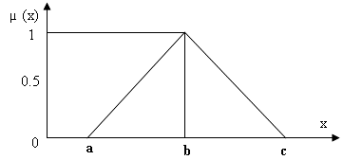
Gambar 4. Kurva Fungsi Segitiga

Fungsi trapesium, didefinisikan sebagai:
t(x;a,b,c,d)=0 untuk x<a
t(x;a,b,c,d)=(x-a):(b-a) untuk a≤x≤b
t(x;a,b,c,d)=1 untuk b≤x≤c
t(x;a,b,c,d)=(d-x):(d-c) untuk c≤x≤d
t(x;a,b,c,d)=0 untuk x>d

Bentuk kurva seperti pada Gambar 5.
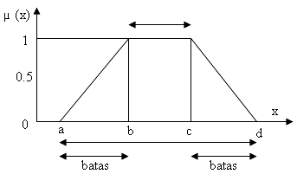
Gambar 5. Kurva Fungsi trapesium

Pada penggunaannya dalam sistem, kurva trapesium dipecah menjadi dua bagian yaitu, setengah trapesium kiri dan setengah trapesium kanan.

Modul Konsultasi
Pada awal konsultasi, untuk user akan disajikan interface guna memasukkan suhu dalam Celcius, tekanan darah dan usia. Ketiga parameter ini selanjutnya diubah menjadi kelompok nilai tertentu menggunakan fuzzy rule yang ada. Prototipe interface ini dapat dilihat pada Gambar 6.

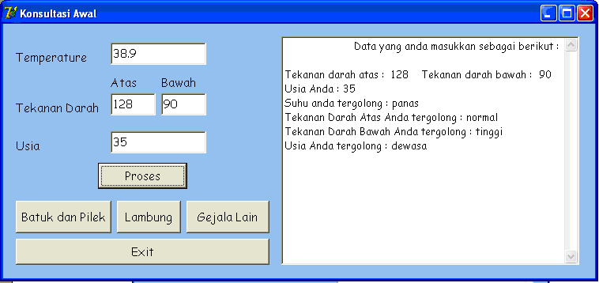
Gambar 6. Interface Konsultasi Awal
Selanjutnya user akan diberi 3 pilihan, yaitu: 2 macam penyakit yang paling umum terjadi "Batuk & Pilek" serta "Lambung", dan "Gejala Lain" bila bukan keduanya.
Pada sub modul "Batuk & Pilek" serta "Lambung", pakar dalam penelitian ini, seorang dokter, menyatakan bahwa Fuzzy tidak dapat digunakan disini. Oleh sebab itu, pada kedua penyakit umum ini, rule - rule didisain sebagai Crisp Rule. Inference engine yang digunakan disini adalah Forward Chaining. Prototipe interface yang digunakan dapat dilihat pada Gambar 7.

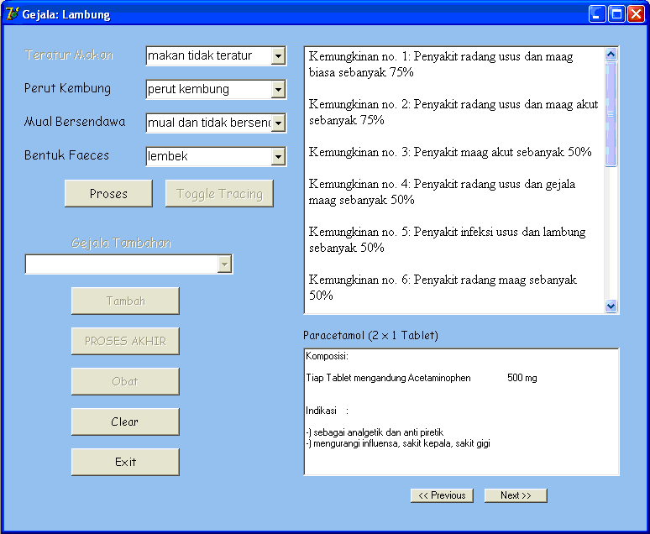
Gambar 7. Interface konsultasi penyakit lambung

Perhitungan Certainty Factor pada sub modul "Batuk & Pilek" serta " Lambung ini menggunakan model yang telah diajukan sebelumnya oleh peneliti pada (Budhi, 2005).
Pada sub modul "Gejala Lain" metode sistem pakar yang digunakan adalah gabungan sistem pakar berbasis fuzzy dan Non-fuzzy. Disini user akan diminta memasukkan gejala - gejala yang dirasakannya. Bila gejala yang dipilih berbentuk fuzzy maka user akan diminta pula memasukkan tingkat keparahan gejala itu (nilai s), yang akan diubah menjadi degree of membership (DOM(s)). Bila gejalanya bukan berbentuk fuzzy (crisp rule), maka degree of membership -nya langsung bernilai 0 atau 1.
Setelah semua nilai crisp dari gejala telah diinputkan, menggunakan metode fuzzy inference composition akan didapat sebuah bentuk kurva fuzzy dari penyakit. Kurva fuzzy dari penyakit ini kemudian dirubah kembali menjadi nilai crisp menggunakan metode defuzzyfikasi centroid base. Cara kerja dari metode ini adalah dengan mengambil sampling nilai - nilai yang ada pada kurva yang terbentuk dari hasil pemrosesan, lengkap dengan degree of membership-nya. Nilai - nilai dan degree of membership itu kemudian dihitung menjadi nilai crisp dengan menggunakan metode centroid base (rumus 2).
Dari proses ini dapat disajikan informasi penyakit dan tingkat keparahannya kepada user. Selanjutnya itu untuk mendapatkan obatnya digunakan metode sistem pakar forward chaining. Prototipe interface yang digunakan dapat dilihat pada Gambar 8 dan Gambar 9.

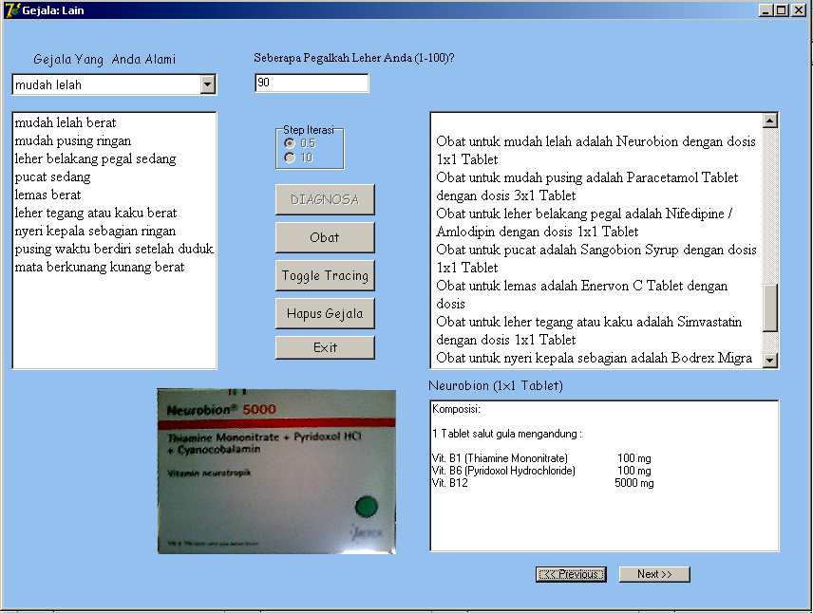
Gambar 8. Interface konsultasi Gejala Lain

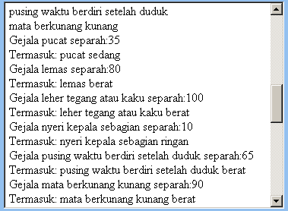
Gambar 9. Tampilan Penyakit dan tingkat keparahan

Pengujian Sistem
Pengujian sistem dilakukan dengan menggunakan spesifikasi komputer berikut ini:
- Processor: MD Sempron Mobile @ 1,60 GHz
- Memory: 12 MB DDR2
- Sistem Operasi: Microsoft Windows XP
- Database: Microsoft Office Access 2002
- Compiler: Borland Delphi 7

Untuk membuktikan bahwa prototipe sistem telah dibangun dengan benar, dilakukan dua macam pengujian. Pengujian pertama adalah dengan membandingkan hasil dari sistem dengan proses perhitungan secara manual. Dari pengujian ini didapatkan hasil bahwa output sistem telah sama dengan perhitungan manual.
Selanjutnya prototipe interface yang dibuat diujikan pada calon pengguna, yaitu orang - orang yang awam dengan dunia kedokteran. Hasil pengujian oleh user dapat dilihat pada Tabel 1.

Tabel 1. Ringkasan hasil kuisioner dari calon user
Kriteria Penilaian | Hasil Penilaian | Hasil (%)
Kelayakan software | 4.2 | 84%
Kecepatan hasil informasi | 4.6 | 92%
Kemudahan penggunaan | 4.7 | 94%
Keseluruhan aplikasi | 4.5 | 90%

Pengujian ini dilakukan terhadap 10 responden dengan perincian sebagai berikut:
- 4 orang karyawan / wiraswasta
- 3 orang ibu rumah tangga
- 3 orang mahasiswa

Dari analisa hasil pengujian dapat ditarik kesimpulan bahwa prototype sistem ini telah diprogram dengan benar dan mudah untuk digunakan. Oleh sebab itu dapat dikembangkan lebih lanjut menjadi sebuah aplikasi yang dapat dipakai langsung.

SIMPULAN
Penggabungan dua metode sistem pakar, yaitu sistem pakar berbasis forward chaining dan fuzzy dapat dilakukan dengan baik dan dapat menghasilkan output sesuai dengan yang diharapkan. Oleh sebab itu, prototipe sistem ini dapat dikembangkan lebih lanjut menjadi sebuah aplikasi sistem pakar yang siap pakai baik untuk penyakit dan obatnya maupun pada bidang kepakaran lain. Namun guna melanjutkan hal ini, sangat dibutuhkan kerjasama dan bantuan dari pakar yang bersangkutan.

DAFTAR RUJUKAN
Buckland, Mat. 2005. Programming game AI. Los Rios Boulevard Plano, Texas : Wordware Publishing
Budhi, Gregorius S. dan Rolly Intan. Proposal Penerapan Probabilitas Penggunaan Fakta Guna Menentukan Certainty Factor Sebuah Rule Pada Rule Base Expert System. Prosiding Sem Nas The Application of Technology Toward a Better Life 2005 buku 6. , Desember 2005
Durkin, John. 1994. Expert Systems Design and Development. Prentice Hall.
Kusumadewi, Sri dan Hari Purnomo. 2004. Aplikasi logika fuzzy untuk pendukung keputusan. Yogyakarta : Graha Ilmu.
Li, Hua and Madan M. Gupta. 1995. Fuzzy logic and intelligent systems. Kluwer Academic Publisher.
Li, Xin Wang. 1997. A course in fuzzy system & control. New Jersey : Prentice Hall.
Nie, Jun Hong and Derek Linkes. 1995. Fuzzy-neural control: principles, algorithm and application. United Kingdom : Prentice Hall.
Puspitasari, Ika. 2006. Cerdas mengenali penyakit dan obat. Yogyakarta : B-First
Setiawan, Kuswara. 2003. Paradigma Sistem Cerdas. Malang : Bayumedia Publishing.

